Derivate e grafici di funzioni. Verifica
- Nelle figure seguenti sono disegnati tre grafici. Uno di essi è il grafico di una funzione f, un altro lo è della funzione derivata f’ e l’altro ancora di f". Quale delle alternative elencate sotto le figure identifica correttamente ciascuno dei tre grafici?____
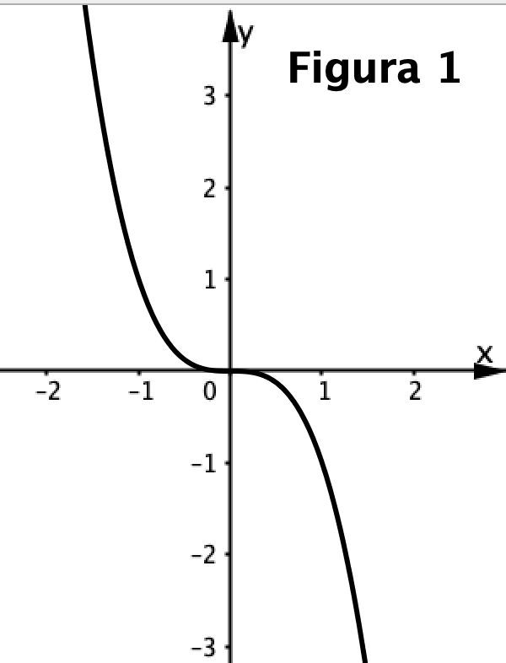 | 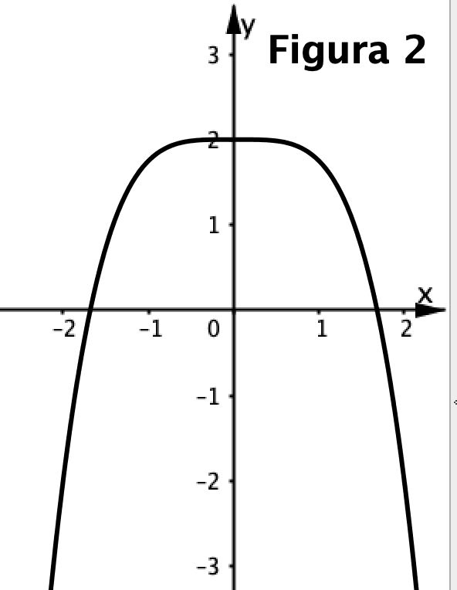 | 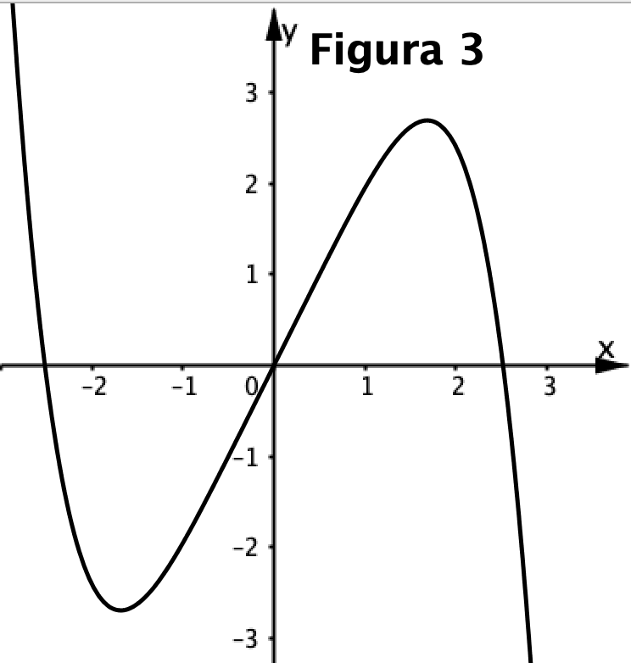

 | f | f' | f’’
A. | 1 | 2 | 3
B. | 1 | 3 | 2
C. | 2 | 3 | 1
D. | 3 | 2 | 1
E. | 3 | 1 | 2
2. La figura sotto a destra rappresenta il grafico di una funzione f(x).
Quale fra le figure sotto a sinistra rappresenta il segno di f’(x) e f”(x)?____
